O módulo *Keyboard Reader* implementado é constituído por dois blocos principais: *i*) o descodificador de teclado (*Key Decode*); e *ii*) o bloco de armazenamento e de entrega ao consumidor (designado por *Key Buffer*), conforme ilustrado na Figura 1. Neste caso o módulo de controlo, implementado em *software*, é a entidade consumidora.

|  |  |  |  |  |  |  |  |  |  |  |  |  |  |
| --- | --- | --- | --- | --- | --- | --- | --- | --- | --- | --- | --- | --- | --- |
| |  |  |  | | --- | --- | --- | |  |  |  | |  |  |  | |  |  |  | |  |  |  | |  |

Figura 1 – Diagrama de blocos do módulo *Keyboard*

*Reader*

# Key Decode

O bloco *Key Decode* implementa um descodificador de um teclado matricial 4x3 por *hardware*, sendo constituído por três sub-blocos: *i)* um teclado matricial de 4x3; *ii)* o bloco *Key Scan,* responsável pelo varrimento do teclado; e *iii)* o bloco *Key Control*, que realiza o controlo do varrimento e o controlo de fluxo, conforme o diagrama de blocos representado na Figura 2a. O controlo de fluxo de saída do bloco *Key Decode* (para o módulo *Key Buffer*), define que o sinal *Kval* é ativado quando é detetada a pressão de uma tecla, sendo também disponibilizado o código dessa tecla no barramento *K0:3*. Apenas é iniciado um novo ciclo de varrimento ao teclado quando o sinal *Kack* for ativado e a tecla premida for libertada. O diagrama temporal do controlo de fluxo está representado na Figura 2b.

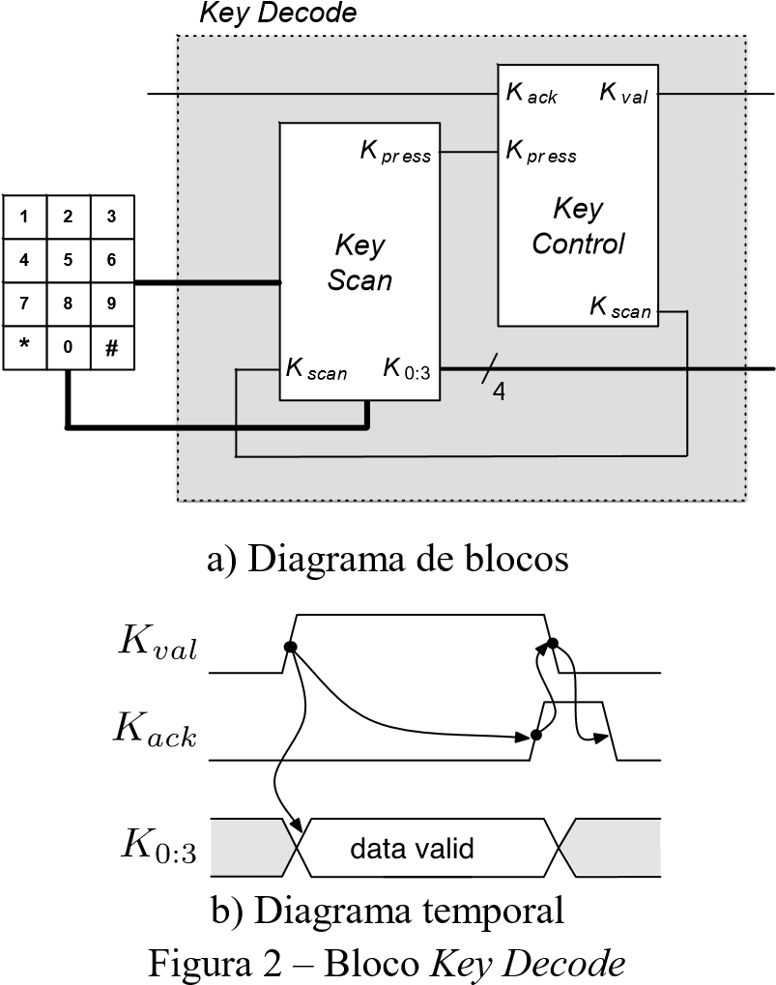

O bloco *Key Scan* foi implementado de acordo com o diagrama de blocos representado na Figura 3. Optou-se pela versão 1 de implementação do bloco key scan, devido a ser de mais fácil compreensão e de implementação, na fase de projeto em que encontra.

O bloco *Key Control* foi implementado pela máquina de estados representada em *ASM-chart* na Figura 4. No estado inicial, tendo o key decode “vazio”, o mesmo indica ao key scan pode receber uma tecla. Sendo esta tecla validada, se houver uma tecla premida (Kpress), O sistema só progride se for indicado que, o valor da tecla foi lido (Kack), só podendo assim, prosseguir para o início do control, não tendo quer Kack, nem tecla premida(Kpress), para ser possível haver um ajustamento de clocks.

A descrição hardware do bloco *Key Decode* em CUPL encontra-se no Anexo A.

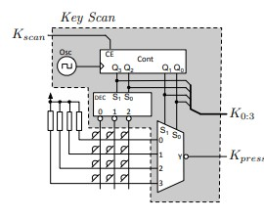

Figura 3 - Diagrama de blocosdo bloco *Key Scan*

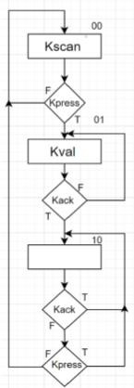

Figura 4 – Máquina de estados do bloco *Key Control*

Com base nas descrições do bloco *Key Decode* implementou-se parcialmente o módulo *Keyboard Reader* de acordo com o esquema elétrico representado no Anexo C. Após visualizar as datasheets de cada elemento, que compõe esta parte do trabalho, chegou-se a conclusão que a corrente aceitável, para todos os blocos, sem haver um excesso de corrente, em algum destes elementos, foi escolhida para a corrente 16mA, e como a tensão será fornecida é de 5V, aplicando a lei de Ohm, chegou-se ao valor 0.313kΩ. O valor da frequência de relógio foi limitada aos clocks que estão disponíveis na ATB. Escolheu-se 1KHz, devido a necessidade do key decode ser mais rápido que o key buffer, mas que não fosse um clock tão alto que ocorria o fenómeno de Bounce.

# Key Buffer

O módulo *Key* *Buffer* implementa uma estrutura de armazenamento de dados, com capacidade de uma palavra de quatro bits. A escrita de dados no *Key Buffer* inicia-se com a ativação do sinal *DAV* (*Data Available*) pelo sistema produtor, neste caso pelo *Key Decode*, indicando que tem dados para serem armazenados. Logo que tenha disponibilidade para armazenar informação, o *Key Buffer* escreve os dados *D0:3* em memória. Concluída a escrita em memória, ativa o sinal *DAC* (*Data Accepted*) para informar o sistema produtor que os dados foram aceites. O sistema produtor mantém o sinal *DAV* ativo até que *DAC* seja ativado. O *Key Buffer* só desativa *DAC* depois de *DAV* ter sido desativado.

A implementação do *key Buffer* deverá ser baseada numa máquina de controlo (*Key Buffer Control*) e num registo externo (*Output Register*), conforme o diagrama de blocos apresentado na Figura 5.

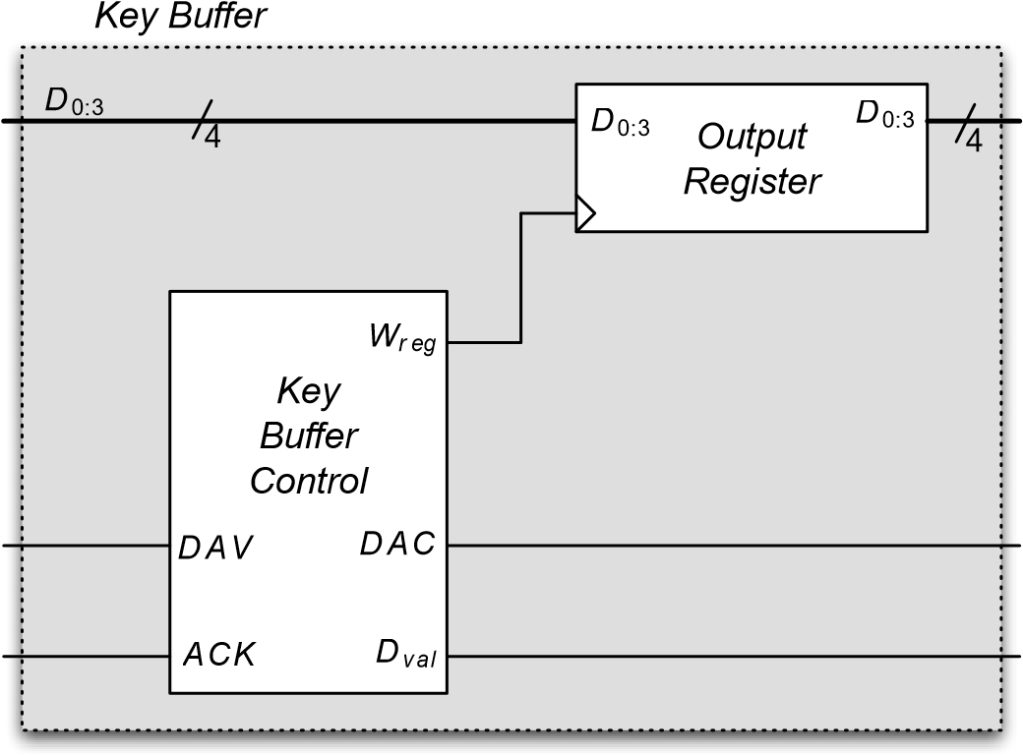

Figura 5 – Diagrama de blocos do *Key Buffer*

O bloco *Key Buffer Control* do *Key Buffer* é também responsável pela interação com o sistema consumidor, neste caso o módulo *Control*. O *Control* quando pretende ler dados do *Key Buffer*, aguarda que o sinal *Dval* fique ativo, recolhe os dados e ativa o sinal *ACK* indicando que estes já foram consumidos.

O *Key Buffer Control*, logo que o sinal *ACK* fique ativo, deve invalidar os dados baixando o sinal *Dval*, só deverá voltar a armazenar uma nova palavra depois do *Control* ter desativado o sinal *ACK*.

O bloco *Key Buffer Control* foi implementado de acordo com o diagrama de blocos representado na Figura 6. Para haver a inicialização do circuito, é necessário verificar se existe data valida (DAV). Sendo esta depois registada através de uma ascensão de clock (Wreg), prosseguindo com a indicação que a data foi aceite (DAC). Enquanto não houver indicação do bloco anterior, que a variável da data valida está com o valor ‘0’, mantem-se no mesmo estado, em caso contrario, indica que a data foi validada (Dval), ficando após, a aguardar indicação do bloco posterior, que a data foi aceite (ACK). E só com descensão de ACK, é que o sistema regressa ao seu estado inicial.

A descrição hardware do bloco *Key Buffer Control* em CUPL encontra-se no Anexo C.

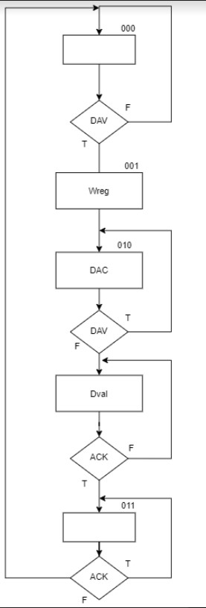

Figura 6 - Máquina de estados do bloco *Key Buffer*

## *Control*

Com base nas descrições do bloco *Key Decode* e do bloco *Key Buffer Control* implementou-se o módulo *Keyboard Reader* de acordo com o esquema elétrico representado no Anexo C. Para as frequências de relogio do key buffer, foi tomado em atenção, que as mesmas necessitavam de ser menores, do que as do key decode. Tal como o key decode, estava-se limitado as frequências da ATB, por isso escolheu-se 10Hz. Logo, o fenómeno de bounce não irá acontecer.

# Interface com o *Control*

Implementou-se o módulo *Control* em *software*, recorrendo a linguagem *Kotlin* ou *Java* e seguindo a arquitetura lógica apresentada na Figura 7.

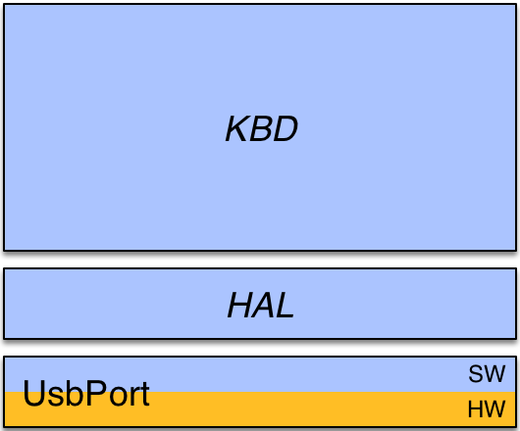

Figura 7 – Diagrama lógico do módulo *Control* de interface com o módulo *Keyboard Reader*

As classes *HAL* e *KBD* desenvolvidas são descritas nas secções 3.1. e 3.2, e o código fonte desenvolvido nos Anexos D e E, respetivamente.

## Classe *HAL*

A HAL (Hardware Abstraction Layer) é composta por 5 funções; a função inicializadora (init), garante nos que ao ser iniciado o código as saídas do UsbPort são neutras. A função isBit, através da variável mask, transmite-nos um valor booleano dependente do valor do bit, quando este valor é ‘1’, é nos retornado o valor ‘true’.

A função readBits, tendo igualmente os mesmos parâmetros de entrada, retorna o valor da mascara sem mexer nos outros valores presentes a entrada. Temos depois presente, duas funções uma que coloca os bits pertencentes a máscara a neutro (clrBits), e outra que os coloca com o valor positivo (setBits). Como ultimo elemento da classe, temos o writeBits que nos possibilita substituir o valor da máscara por um pretendido, tendo sido assim, abordado como uma junção da função setBits e clrBits, sendo depois o valor pretendido colocado no lugar da máscara, através duma estância superior.

## Classe *KBD*

KBD(KeyBoard Decoder) a função inicializador desta classe, serve para nos colocar o valor de ACK neutro. A função para obter o valor da key, é obtida através duma primeira verificação com ajuda da classe HAL, para verificar o valor lógico de Dval, se o mesmo for positivo é feita uma descodificação da mascara recebida para obtenção do carácter pretendido; tratando também da variável ACK, para a correspondência do ASM Chart do control do key buffer, estando encarregue de colocar a variável ACK positiva e depois neutra. É criada uma função que permite a temporização do recebimento duma tecla através de um valor dado, sendo esta a função waitKey.

# Conclusões

O módulo KeyBoard Reader é desenvolvido a partir de duas componentes hardware e software. Para realização desde módulos, temos como materiais para alem da breadboard e os fios, é necessário do teclado matricial 4x3, foi aplicada numa só PAL o Keyboard Reader, a utilização de um UsbPort que nos permite ter uma ligação, da componente hardware com a de software, uma ATB para se fornecer tensão no circuito, proveniente do pc, e controlar os clock, e um pc com o código correspondente a componente de software.

Este modulo, permite nos assim então, que tenha em registo os valores indicados no keyboard e os mesmos serem validados e descodificados, pelo código de software obtido; Sendo todo este circuito realizado com algumas, instancias para beneficio do circuito, sendo estas por exemplo, a diferenciação de clocks, o caso das resistências e no caso de software a utilização de um while para espera de mudança de variável.

Para calcular, a latência de verificação da tecla premida até a mesma ser validada, foi contabilizado 17 clocks no MCLK e consequentemente, 51 para o CLK. Para vericarse estes dados, considerou-se o pior caso ser a escolha da ultima tecla de uma coluna, começando a contabilizar os clocks no momento, em que o mesmo avança para a coluna seguinte, sendo a tecla desejada a ultima desde o inicio da contagem.

# Descrição CUPL do bloco Key Decode

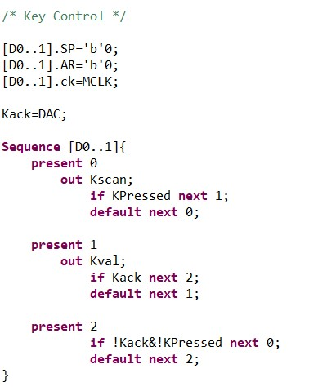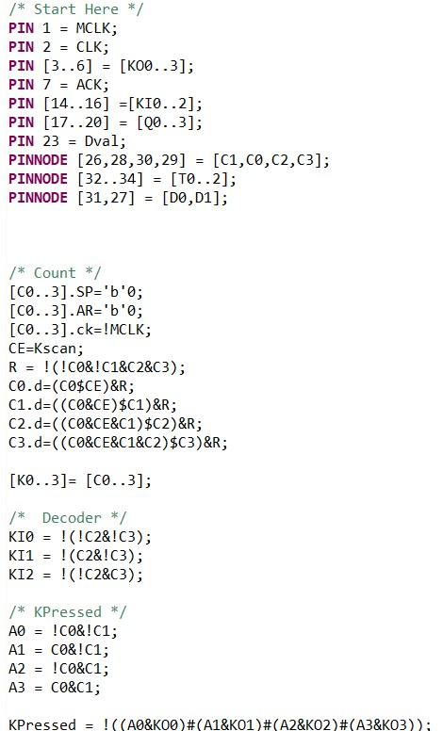

# Descrição CUPL do bloco Key Buffer

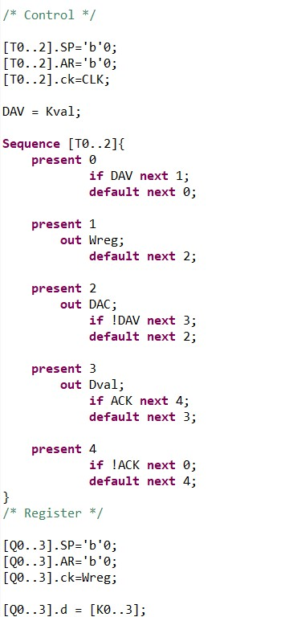

# Esquema elétrico do módulo *Keyboard Reader*

# Código *Kotlin*/*Java* da classe *HAL*

**object HAL {**

**var out = 0**

**fun init() {**

**UsbPort.out(out.inv())**

**} fun isBit(mask: Int): Boolean ...**

**return readBits(mask)>0**

**} fun readBits(mask: Int): Int{ val x = UsbPort.`in`().inv() return x.and(mask)**

**} fun writeBits(mask: Int, value: Int){ out = mask.inv().and(out) out = value.or(out)**

**UsbPort.out(out.inv())**

**}**

**fun setBits(mask: Int){ out = mask.or(out)**

**UsbPor.out(out.inv())**

**} fun clrBits(mask: Int){ out = mask.inv()and(out)**

**UsbPor.out(out.inv())**

**}**

**}**

# Código *Kotlin*/*Java* da classe *KBD*

**object KBD {**  **const val NONE = 0;**

**fun init() {**

**HAL.clr(0x80)**

**}**

**fun getKey(): Char{ var x = NONE.toChar() if(HAL.isBit(0x80){**

**x = when(HAL.readBits(0x0F){**

**0x00 ->’1’**

**0x01 ->’4’**

**0x02 ->’7’**

**0x03 ->’*’**

**0x04 ->’2’**

**0x05 ->’5’**

**0x06 ->’8’**

**0x07 ->’0’**

**0x08 ->’3’**

**0x09 ->’6’**

**0x0a ->’9’ 0x0b ->’#’**

**else-> NONE.toChar()**

**}**

**HAL.setBits(0x80) while(HAL.isBit(0x80)){} HAL.clrBits(0x01) return x**

**} return x**

**}**

**fun waitKey(timeout: Long): Char{ val temp = Time.getTimeInMillis() + timeout do{**

**val x = getKey()**

**if(x != NONE.toChar())**

**return x**

**} while(Time.getTimeInMillis()<= temp) return NONE.toChar()**

**}**

**}**